# 总规划

一, 确定好程序的语言：python

二，确定好程序的交互页面：pyqt5

三，确定数据存储的工具：mysql

四，确定的功能：

（1）成就记录系统

（2）心情日历系统

（3）事件记录系统

（4）地点记录系统（待定）

五，提交记录：

1. 初始化建立仓库：git clone <https://github.com/musuwer/Pg_Final_Work.git>
2. git add . 添加所有文件
3. git commit -m "注释信息"
4. git push -u origin main 提交

**日期：2025.5.18.22.35**

一，完成:

1. 下载了pycharm专业版，可以使用数据库等专业版功能
2. 初步下载了bank基于python与pyqt5的银行管理系统，根据这个后续改成课程作业

二，需要进行的任务：

1. 熟悉python基础语法
2. 熟悉pyst5页面布局与pymysql的使用
3. 连接上mysql服务器，使程序能够正常跑起来
4. 将java项目转化Python项目然后进行初步版本
5. 更改报告中使用的相关知识

**日期：2025.5.19.15.38**

一，完成：

1. 初步进行了python基础语法的复习
2. 连接了mysql服务器，初步能运行，但仍然存在bug
3. 汉化了mysql，下载了Navicat软件

二，需要进行的任务：

1. 寻找合适的项目然后修改成自己的
2. 设计合适的页面布局
3. 运行图书馆项目

三,解决的问题：

1. 同一目录下存在文件却无法进行引用原因：相对路径的问题

解决方法：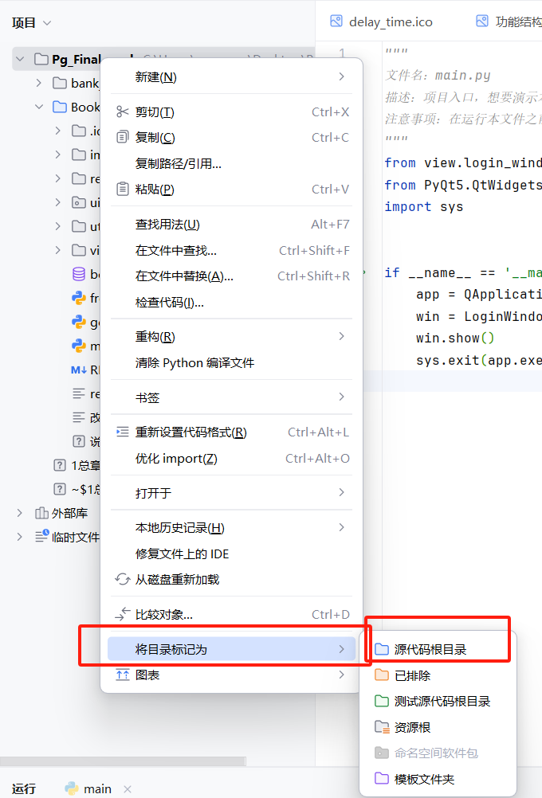

**日期：2025.5.19.15.38**

**一，完成**：

1. 已经找到合适的项目并且能够成功运行
2. 成功能连接mysql，初步熟悉操作连接的步骤

二，需要进行的任务：

1. 先看懂代码再做页面布局更改
2. 把相关的心情日历，时间记录，成就记录功能替换上去，可以再加一些城市记录功能等等